7 Leap Motionを用いた入力操作の検討
高橋一樹
指導教員 ソソラ

- はじめに
本研究では，3次元モーションセンサデバイスであるLeap Motionの活用法の1つとして文字入力法について検討した．
ひらがな（50音）を表す，両手の情報に基づいたハンドサインコードを考案した．
このハンドサインコードを用いることで，Leap Motionによるひらがなの入力をハンドサインで行うことが可能となる．

- 研究概要
Leap Motionの仕組み
3つの赤外線センサと2つの赤外線カメラを内蔵しており，Leap Motionの上部空間に手をかざすことで，カメラから取得したデータを計算し手を検知する仕組みになっている.

- Leap Motion用ハンドサイン
Leap Motionによるひらがな（50音）を表現するため両手の情報を用いた．左手はひらがなの子音を，右手はひらがなの母音を表現する．

※子音…あかさたな 母音…あいうえお
左手 | 右手 | 対応文字
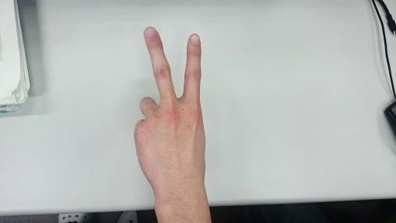  K（6C） | 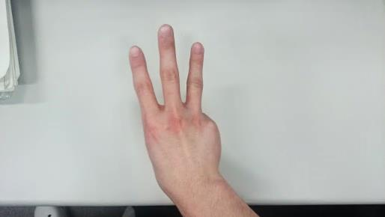  U（2E） | く
図3.1 ハンドサインによる「く」の表現例

- ハンドサインコード
Leap Motionにより，検知したハンドサインに特定のビットパターンを割り当てる．これをハンドサインコードと呼ぶ．
検知した両手のそれぞれの指の座標データをもとにその指が伸びている（“1”）または折り曲げている（“0”）状態かを判別する．
また，「手の甲」の上（“1”），下（“0”）を取得することで子音10種の表現を可能とした．
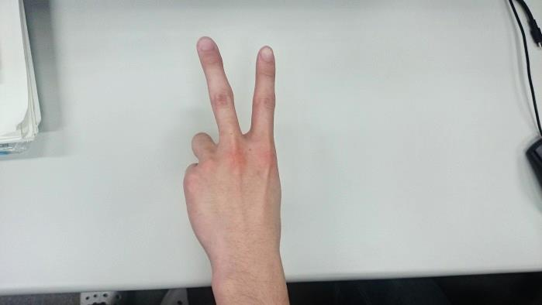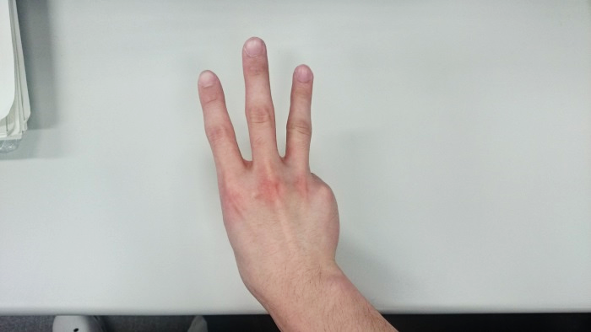
0
0
1
1
1
1
1
0
0
0
図 “く”文字

符号化したデータと手の情報を含めてハンドサイン用テーブルに登録する．
ここでは，第1行に“K”，第2行に“U”を登録した状態である．

表1 ハンドサイン用テーブル

テーブルに格納されたデータは2進数とし，先頭に「0」を付けたし16進数に変換する．
これにより文字“K”に6C，文字“U”に2Eという符号を割り当てる．

表2 ハンドサインコード

割り当てられた符号をもとに子音，母音テーブルを参照する．子音0～9と母音0～4はそれぞれ50音ルックアップテーブルからハンドサインに対応する文字を参照するためのキーとなっている．

表3 子音と母音

表4 50音ルックアップテーブル

- Leap Motion用50音入力アルゴリズム
このアルゴリズムはLeap Motionによるハンドサインでの文字入力を行うものである． Leap Motionの検出範囲内に手が2つある場合のみハンドサインを読み取り，文字入力が行える．

前処理として下記のテーブルを作成する．
- Leap Motionで検知したハンドサインを記録するテーブル（表1）
- 16進数化された値から50音ルックアップテーブルのキーを参照するテーブル（表3）
- 2つのキーを参照し，ハンドサインに対応するひらがな（50音）を抽出する50音ルックアップテーブル（表4）

- Leap Motionにより手の座標を取得
- それぞれの指の状態を2値化し表1に記録
- 表2のようにデータを16進数に変換
- ③から子音，母音テーブルのキーを参照
- ④のキーで表4から対応文字を抽出
- 抽出した文字を画面に出力

- 終わりに
本研究では，Leap Motionを用い，両手の指の状態をビットパターン化して対応するひらがなを入力する方法を開発した．左手で子音，右手で母音を表現し両手合わせてひらがな1文字としている．それぞれの指を伸ばしているのか折り曲げているのかを判別条件としているため簡単なハンドサインで50音すべての入力ができる．ルックアップテーブルを用いたことにより簡易化、軽量化することができた．
現在はひらがな（50音）のみだがテーブルを拡張し半音半濁音，促音拗音，句読点などもハンドサインでの入力ができるよう改良していきたい．

- 参考文献
Unity：http://japan.unity3d.com/
Leap Motion：
https://www.leapmotion.com/?lang=jp
初めてのLeap Motion開発：
http://www.buildinsider.net/small/leapmotioncpp/01

